FINALIDADE
Estabelecer procedimentos para a execução das Tarefas Preliminares de campo, no caso “Comunicação com o COI – Centro de Operação Integrado”, a fim de manter a conformidade entre tarefa planejada e tarefa realizada. Contém a descrição detalhada passo a passo, os riscos envolvidos e as medidas de controle de riscos, visando garantir a saúde e a segurança dos colaboradores envolvidos na tarefa.

CAMPO DE APLICAÇÃO
Aplica-se a todas as áreas voltadas ao planejamento, manutenção, operação, construção, levantamentos de campo e execução de serviços, nas redes de distribuição, linhas de transmissão e subestações de distribuição.

RESPONSABILIDADES

Área Executiva de Segurança
Atualização e manutenção dos documentos, além de garantir que todas as equipes envolvidas tenham acesso aos documentos.

Centro de Operações Integrado – COI
Conhecer e disseminar as orientações de comunicação mais eficiente e clara, acompanhar a aplicação das regras com controladores e colaboradores em campo.

Colaboradores próprios e/ou de empresas parceiras
É responsabilidade dos colaboradores próprios e/ou de empresas parceiras executar as tarefas preliminares de acordo com os conceitos de segurança do trabalho, a fim de que a tarefa principal possa ser realizada em campo com êxito. Todos os participantes das referidas atividades devem estar devidamente capacitados e autorizados, conforme estabelecido no item Habilitação, Qualificação, Capacitação.

DEFINIÇÕES

Acordo Operativo
Documento utilizado para registrar o acordo entre a EQUATORIAL e seus clientes que precisam de um atendimento especial e com orientações específicas para o tratamento entre o cliente e a EQUATORIAL. Informações de como e quando deve ser feito o contato para tratar assuntos operacionais.

COI
Centro de Operações Integradas.

Alta tensão (AT)
Tensão superior a 1000 Volts em corrente alternada ou 1500 Volts em corrente contínua, entre fases ou entre fase e terra.

Baixa Tensão (BT)
Tensão superior a 50 volts em corrente alternada ou 120 volts em corrente contínua e igual ou inferior a 1000 volts em corrente alternada ou 1500 volts em corrente contínua, entre fases ou entre fase e terra.

Emissor
Pessoa que tem a iniciativa de realizar o contato, aquele que faz a ligação.

Receptor
Pessoa que recebe a chamada.

Mensagem
Assunto que se deseja transmitir.

Fraseologia
É uma forma de construção de frases, obedecendo regras de determinada área/atividade.

REFERÊNCIAS
NR10 – Segurança em Instalações e Serviços em Eletricidade.
ONS - Operador Nacional do Sistema Elétrico: Manual de procedimentos da Operação – Módulo 10 – Submódulo 10.22 - Comunicação Verbal na Operação.

PRINCIPAIS PASSOS

Passo a Passo para Execução
Passo | Descrição | Fator de Risco | Medidas de Controle
1.Comunicar-se com o COI | 1.1 Antes do início de algumas atividades em campo é obrigatório que a equipe de eletricistas faça contato com o COI;  1.2 Essa comunicação deve ocorrer através de um sistema de comunicação auditável.  Os meios de comunicação disponíveis são necessariamente nesta ordem:  - Dados através da plataforma integrada;  - VHF;  - Telefonia fixa;  - Telefonia móvel;  - Mensagens de texto via satélite.  Nota 01: Nos casos em que a comunicação é com objetivo de se executar as manobras, a comunicação deve ser feita, preferencialmente, pelos sistemas de comunicação por voz, listados acima. | Lesões Físicas | Testar o rádio de comunicação com o COI, antes de sair da Unidade de Serviço  Verificar as condições da antena do rádio de comunicação instalado no veículo
2. Contato com o COI realizado | 2.1 Contato realizado com sucesso, proceder o andamento das tarefas preliminares;  2.2 Contato sem sucesso, devido a falha de comunicação via rádio, tentar outro meio, como celular os outros meios listados no passo 1, item 1.2;  Nota 02: Evitar a utilização de celulares pessoais.  Nota 03: A ligação via celular deverá, preferencialmente, ser realizada para o ramal da mesa do Controlador, de forma que a ligação possa ser gravada. | Lesões Físicas | Vide Item de Controle - Recomendações de Comunicação
3 Outro meio de comunicação | 3.1 O Controlador do COI só poderá realizar comunicações operacionais, via telefone celular corporativo, no caso de indisponibilidade constatada dos outros meios de comunicação auditáveis. | Lesões Físicas | Vide Item de Controle - Recomendações de Comunicação
4. Comunicação com o COI por outros meios, sem sucesso. | 4.1 Caso não seja possível se comunicar com o COI, a tarefa não deve ser realizada.  Nota 04: Em locais de sombra (impossibilidade de comunicação por qualquer meio disponível) a tarefa pode ser executada, se um alinhamento prévio for feito para sua execução. | Lesões Físicas | Vide Item de Controle - Recomendações de Comunicação
Nota 05: Direito de recusa: direito do colaborador de interromper uma atividade por considerar que envolva riscos para a sua segurança ou de terceiros, desde que seja devidamente evidenciado o motivo dessa recusa.

Recomendações de Comunicação
- As mensagens transmitidas por telecomunicação de voz (rádio, telefone) devem ser claras e concisas, utilizando, sempre que possível, frases padronizadas. Isso reduzirá o tempo de utilização do meio de comunicação e evitará mensagens inúteis;
- Não utilizar celular pessoal na comunicação com o COI, utilizar o ramal da mesa do Controlador do COI para que se tenha o registro de voz da ligação de comunicação entre o COI e equipe de campo;
- Ter as gravações armazenadas é um item verificado pelo Órgão Regulador;
- O processo de comunicação se iniciará sempre com a identificação dos interlocutores, que deverão sempre repetir as mensagens recebidas, quantas vezes forem necessárias, demonstrando o entendimento.
        - A comunicação ocorrerá nesta sequência:
- 1º. Identificação dos interlocutores;
- 2º. Transmissão da mensagem (emissor);
- 3º. Repetição da mensagem recebida (receptor);
- 4º. Confirmação ou retransmissão da mensagem (emissor);
- 5º. Encerramento.

A identificação dos interlocutores deve conter no mínimo os seguintes dados:
- Nomes dos interlocutores – emissor e receptor.
- Locais onde estão os interlocutores – emissor e receptor;
- Prefixo da equipe de campo (viatura) – emissor e receptor;
Tabela 1 - Exemplo de Comunicação Via Rádio VHF
INTERLOCUTORES
Meios de Comunicação | Emissor (SE) | Receptor (COI)
Rádio VHF | 1 – Atenção, “código da localização”, “prefixo da equipe”, Pedro chamando. “Q.A.P.”  3 – Ok, Pedro falando, “mensagem”, “Q.S.L.”?  5 – Confirmado, “Q.A.R.” | 2 – COI, Elias, ”Q.A.P.”.  4 – Ok, “repetição da mensagem’, “Q.S.L.”?
Emissor: “ATENÇÃO” + [identificação da viatura, órgão ou instalação do emissor] +
[nome do emissor] “CHAMANDO” + “Q.A.P.”.
Receptor: [Identificação da viatura, órgão ou instalação do receptor] + [nome do receptor] “NA ESCUTA” + “Q.S.L.”.
Emissor: OK + [nome do emissor] “FALANDO” + mensagem + “Q.S.L.”?
Tabela 2 - Exemplo: Comunicação via Telefonia Discada - Emissor: Faz a chamada.
INTERLOCUTORES
Meios de Comunicação | Emissor (SE) | Receptor (COI)
Telefone fixo | 1 – Atenção COI SE Cabedelo chamando.  3 – Ok, Pedro falando, “mensagem”. | 2 – COI Elias na escuta.
Receptor: [Órgão ou instalação] + [Empresa] + [nome do receptor].
Emissor: [Órgão ou instalação] + [Empresa] + [nome do emissor] + [mensagem]
        - Deve-se utilizar na comunicação verbal, de preferência, o nome completo das instalações, equipamentos e linhas de distribuição de média e alta tensão, sem abreviações ou siglas, e usar o código do respectivo equipamento;
        - No caso de telecomunicação de voz, via rádio, deverá ser utilizada a expressão Q.S.L, toda vez que qualquer dos interlocutores quiser passar a palavra ao outro. No final da comunicação deverá ser utilizada a expressão: Q.A.R;
        - A transmissão da mensagem somente poderá ser encerrada quando o receptor e emissor tiverem certeza de que a informação foi transmitida e recebida corretamente;
        - As mensagens devem ser transmitidas, observando-se 03 (três) regras de clareza:
- O emissor deve ter claro em sua mente, o conteúdo da mensagem que quer transmitir;
- O emissor deve ser breve, direto e incisivo ao transmitir a mensagem;
- O emissor deve confirmar que a sua mensagem foi entendida corretamente.
        - Em qualquer situação, mesmo nos casos mais estressantes, os interlocutores devem controlar a velocidade de sua fala, falar de modo pausado e claro, para que as orientações sejam transmitidas com segurança;
        - Caso ocorra um chamado para o COI, via rádio, e o Controlador do COI estiver se comunicando com outro interlocutor, deve-se evitar a comunicação simultânea. O controlador deverá informar de forma educada ao segundo interlocutor que brevemente irá atendê-lo. Nesses casos, o Controlador do COI deverá verificar a gravidade das questões, priorizando pelo grau de risco e impacto para os sistemas.
Nota 06: O controlador, sempre que sentir necessidade ou detectar algum problema de comunicação com alguma equipe em campo ou outros departamentos, deve executar um teste de comunicação para garantir que todos os meios de troca de informação (voz, texto ou dados) estejam funcionando apropriadamente, e registrar os resultados e ou anomalias no diário de bordo.

A realização do contato com o COI está representada conforme Figura 1.
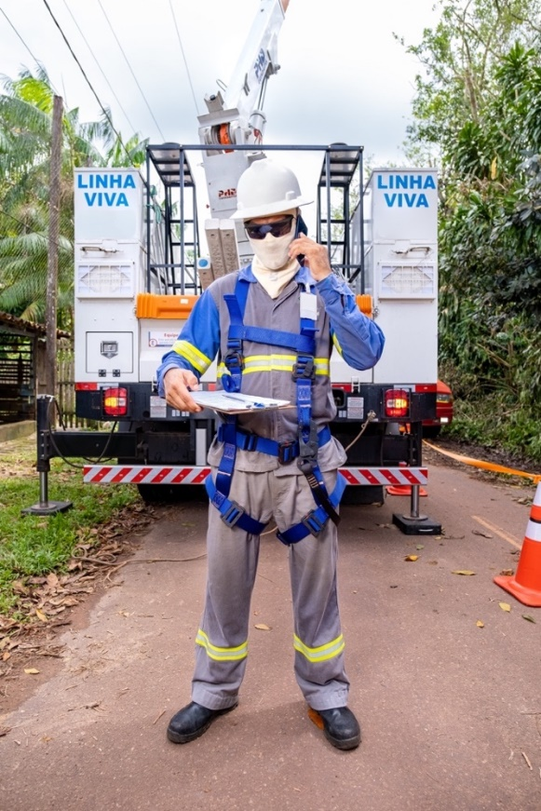
Figura 1 - Eletricista em contato com o COI, via telefone.

RECURSOS NECESSÁRIOS
Conforme relação no item 6 EPI´s Básicos conforme descritos na NP. 00082.EQTL • Realizar Tarefas Preliminares de Segurança.

ITEM DE CONTROLE
- Quantidade de tarefas liberadas e/ou canceladas pelo COI

ANEXOS
Anexo I – Fraseologia
Anexo II - Alfabeto fonético e numerais internacional

CONTROLE DE REVISÕES
REV | DATA  (Elaboração/  Revisão) | ITEM |  | DESCRIÇÃO DA MODIFICAÇÃO |  | RESPONSÁVEL
00 | 15/12/2021 |  | Emissão Inicial |  | Leonardo Rodrigo Leite Miranda  Rodolpho Rathge Rangel Ribeiro  Dênis Alfredo Costa e Silva
01 | 05/02/2024 |  | Revalidação do documento |  | Rodolpho Rathge Rangel Ribeiro  Rhyan Rodrigo Celestino Lopes

APROVAÇÃO
ELABORADOR (ES) / REVISOR (ES)
Rodolpho Rathge Rangel Ribeiro- Gerência de Estudos Especiais e Sistemas Técnicos
Rhyan Rodrigo Celestino Lopes - Gerência de Estudos Especiais e Sistemas Técnicos
APROVADOR
Rodolpho Rathge Rangel Ribeiro- Gerência de Estudos Especiais e Sistemas Técnicos

